長島ビーバーズ 春季合宿 2015’

■日 時：3月7日（土）、8日（日）

■宿泊先：千葉県立手賀の丘少年自然の家」
・〒270-1456千葉県柏市泉1240-1
・TEL 04-7191-1923（代表） FAX 04-7191-0996
・http://www.tega.jp/

■スケジュール（案）
【3月7日（土）】
・7：15 9号サッカー場横集合。遠征道具を積込出発。
・09：30～11：30 練習試合
＊相手先：津田沼少年野球団 習志野市津田沼4-5-2
・12：00頃 昼食
・13：00～15：00 練習試合
＊相手先：谷津サザナミ 習志野市大久保3-1-2
・15：30頃 宿泊先へ移動
・16：00頃 ホテルチェックイン
・16：30頃 オリエンテーション
・17：30頃 夕食
・19：00頃 プラネタリウム
・21：30頃 消灯・就寝
＊コーチも子供と同室予定

【3月8日（日）】
・6：30 起床
・7：15 朝食
・10：00 チェックアウト 対戦相手グランドへ移動
・12：00 昼食
・13：00～15：00 練習試合
＊相手先：花見川ツインズ 千葉市花見川区千種300
・15：30 帰路
・16：30 9号サッカー場横到着後解散
＊雨天の場合、室内練習場確保予定
＊南支部大会が雨天延期で同日程と被った場合、支部大会優先で中止とします。
■持ち物
・保険書コピー
・グローブ
・バッド
・スパイク
・アップシューズ（履いてきて可）
・帽子
・アンダーシャツ（２日分）
・ユニフォーム上
・ユニフォームズボン（２日分）
・アンダーソックス一式（２日分）
・パンツ、下着（２日分）
・シャカシャカ
・寝間着
・タオル
・バスタオル
・上履き
・水筒
・はみがき、ハブラシ
・汚れた服を入れておくランドリー袋などなど
※ＤＳ等ゲームは持ち込み禁止です。また携帯やスマホも基本禁止とし、特段持たせたい場合、事前監督及びコーチに相談願います。
※下着含め、合宿に持ってくる服すべてに「名前」を書いてきてください。
※汚れた服装は洗濯せず、持ち帰ります。
※選手がよければ、２日目に１日目に汚れたユニフォームを着せても可です。
※水筒について、２日目以降は現地で調達したものをそれぞれの水筒に入れてあげようと考えています。
※シャンプー、リンス、ボティシャンプーはチームが用意します。
■費用
・選手3000円
（宿泊費300円+シーツ代180円+夕食700円+朝食500円+2回分昼食1000円他）
・コーチ4000円
（宿泊費820円+シーツ代180円+夕食750円+朝食550円+2回分昼食1000円他）
・高速代、ガソリン代、駐車料金につい要協議

■引率
・田中総監督（宿泊無し）
・植草監督
・竹内コーチ
・松尾コーチ
・溝口コーチ
・他2～3名
※車は8人乗り車で4台。配車別途協議
■お願い
・食物アレルギーをお持ちの方は事前集金の際に申し出ください。ホテルと夕食の交渉を行います。また喘息など持病や常備薬をお持ちの方もご連絡ください。
・7日夜にお子さんがホームシックになった場合はお電話しますのでご了承ください。
・服の片付けや身の回りのことはすべて子供達に行わせます。直近荷物の整理、服の整理・たたみ方など事前練習をお願いします（親コーチも自分の子ともの世話はせず、みんな平等にします）。また布団の上げ下げも子供達で行わせますので、事前練習をお願いします。（枕投げの事前練習は事前行ってください（笑））。
・7日の昼はお弁当や子供が好きなもので可とします。8日のお昼は弁当を買います。
子供たちが大人になって、「合宿の夜って楽しかったなぁ」っていう思い出が作れればと思います。よろしくお願いします。
---------------------------------------------------------------------
出欠確認

集金及び出欠確認は基本2月15日（日）まで、とさせて頂きます。

参加 ・ 不参加
名前：
住所：
電話：
参加の場合、アレルギーやその他注意事項があれば記入願います。

【7日】予定2試合
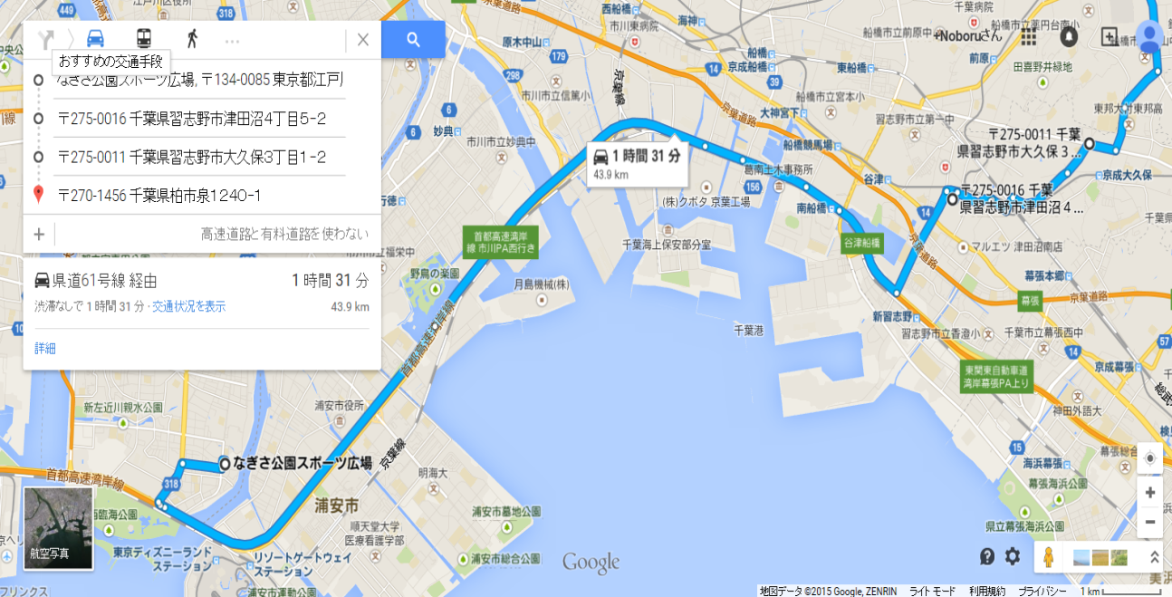
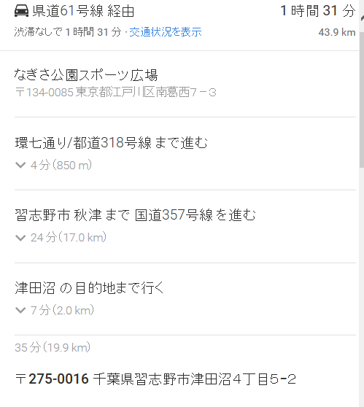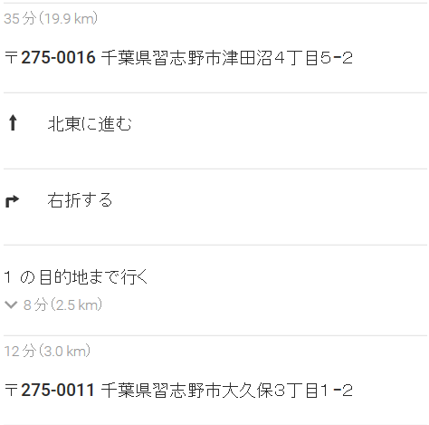
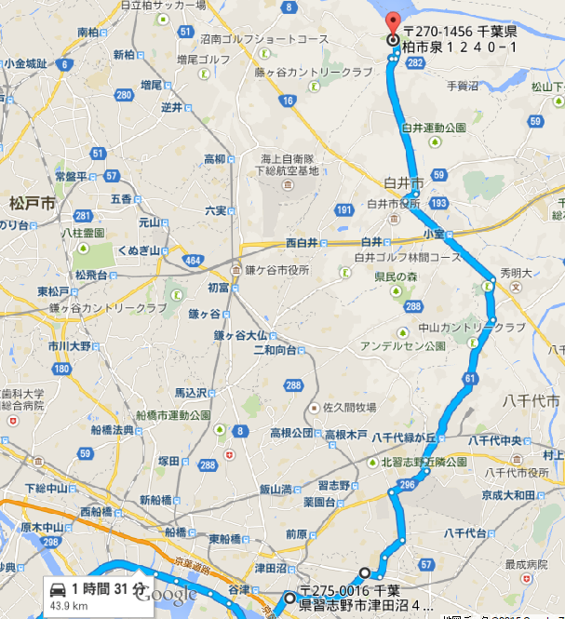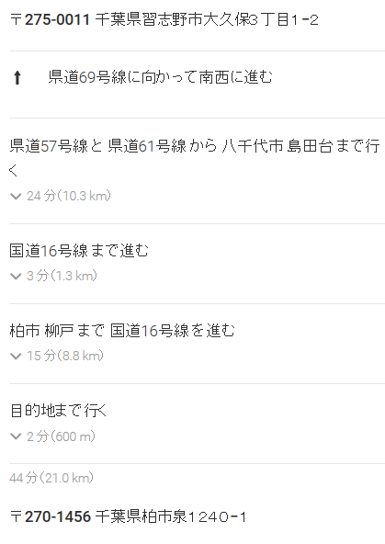
【8日】予定１試合
